3月26日

## 课时统计

https://m2-test.hot-basketball.com/management/Statistics_Camp/campScheduleStatistics/monthstart/20180301/monthend/20180331

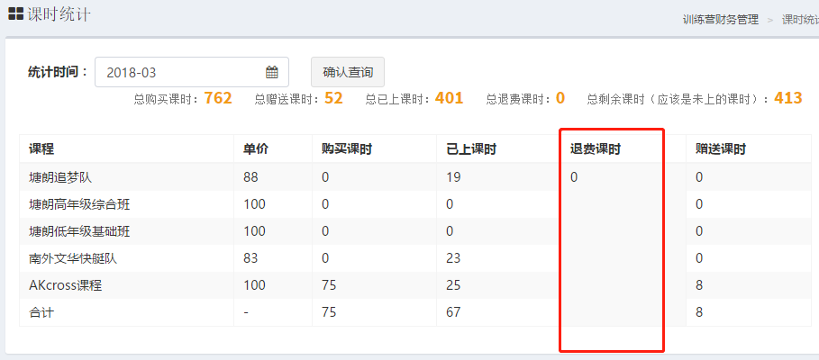

Bug：3月有一个退费的，郑德源

手机端3月的退费统计也没有显示

目前还没有地方能有显示出退费列表可能需要添加

退费申请列表，通过或不通过

## 订单列表

除了购买会员加一列学员姓名

支付状态到时候可做筛选，可以直接搜索看支付成功的或者支付失败的

## 3、学员列表（还未添加的页面）

可以跟交费提醒+剩余课时统计结合，例如：

时间是：现在

搜索类型：学员名字、课程名称、班级名称

|  |  |  |  |  |  |
| --- | --- | --- | --- | --- | --- |
| 学员姓名 | 总交费 | 总已上 | 剩余课时 | 学员状态 | 催费提醒 |
| A | B | C | D | 在营/结业/离营 |  |
|  |  |  |  |  |  |

点击A学员姓名可以查询该学生的详细资料

点击B可以查看该学员的交费记录

点击C可以查看该学员的上课记录

学员状态可以筛选

剩余课时一列可以做排序或者筛选，倒叙查看快没有课时的，点击催费提醒发送模板消息给家长

页面上最好可以有导出excle表的选项

**统计图形图形：（只有训练营和机构版有）**

###### 收入额统计（按天）

参考有赞商城如下：

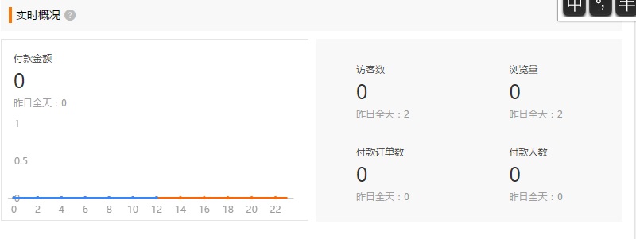

左边是按天统计收入额，右边可以放该训练营付款订单数、课程数量、班级数量、学员人数或与之相关的其他

###### 2、收入额统计（按月）

格式与上面类似，左边横坐标改成月份，右边的数据统计也变成按月

然后还要加两个收入类型饼状图，左边饼状图显示当月收入培训、活动和其他的占比，左边显示当年

###### 3、学员人数流动表（按月）

①学员总数折线图：纵坐标人数，横坐标月份

②分类统计学员人数折线图：按照教学场地分类，一个教学场地一条折线，显示在一个表中

###### 4、访客统计（按月）

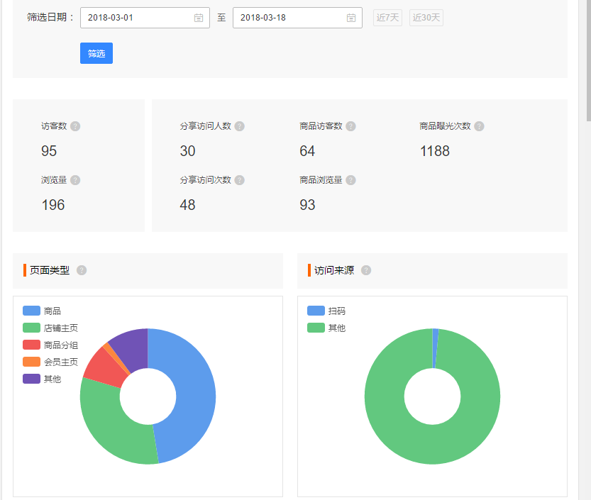

上面第一部分的访客数浏览量不用这么复杂理解起来有点麻烦

可以直接分为：浏览量（1人浏览2次算2），访客数（1人浏览2次算1）

下面的饼图可以参照收入类型做分类统计浏览量，例如：培训，活动，其他

访问来源饼壮图这个参照平台是分了转发、分享和朋友圈的链接，我都看不明白这是怎么区分的，所以网络部同事看看有没有必要

这个页面日期的选择，我觉得一进去可以默认显示当月，然后可以搜索以前月份的统计，放在一个页面显示完，具体怎么排版还要准哥修改一下